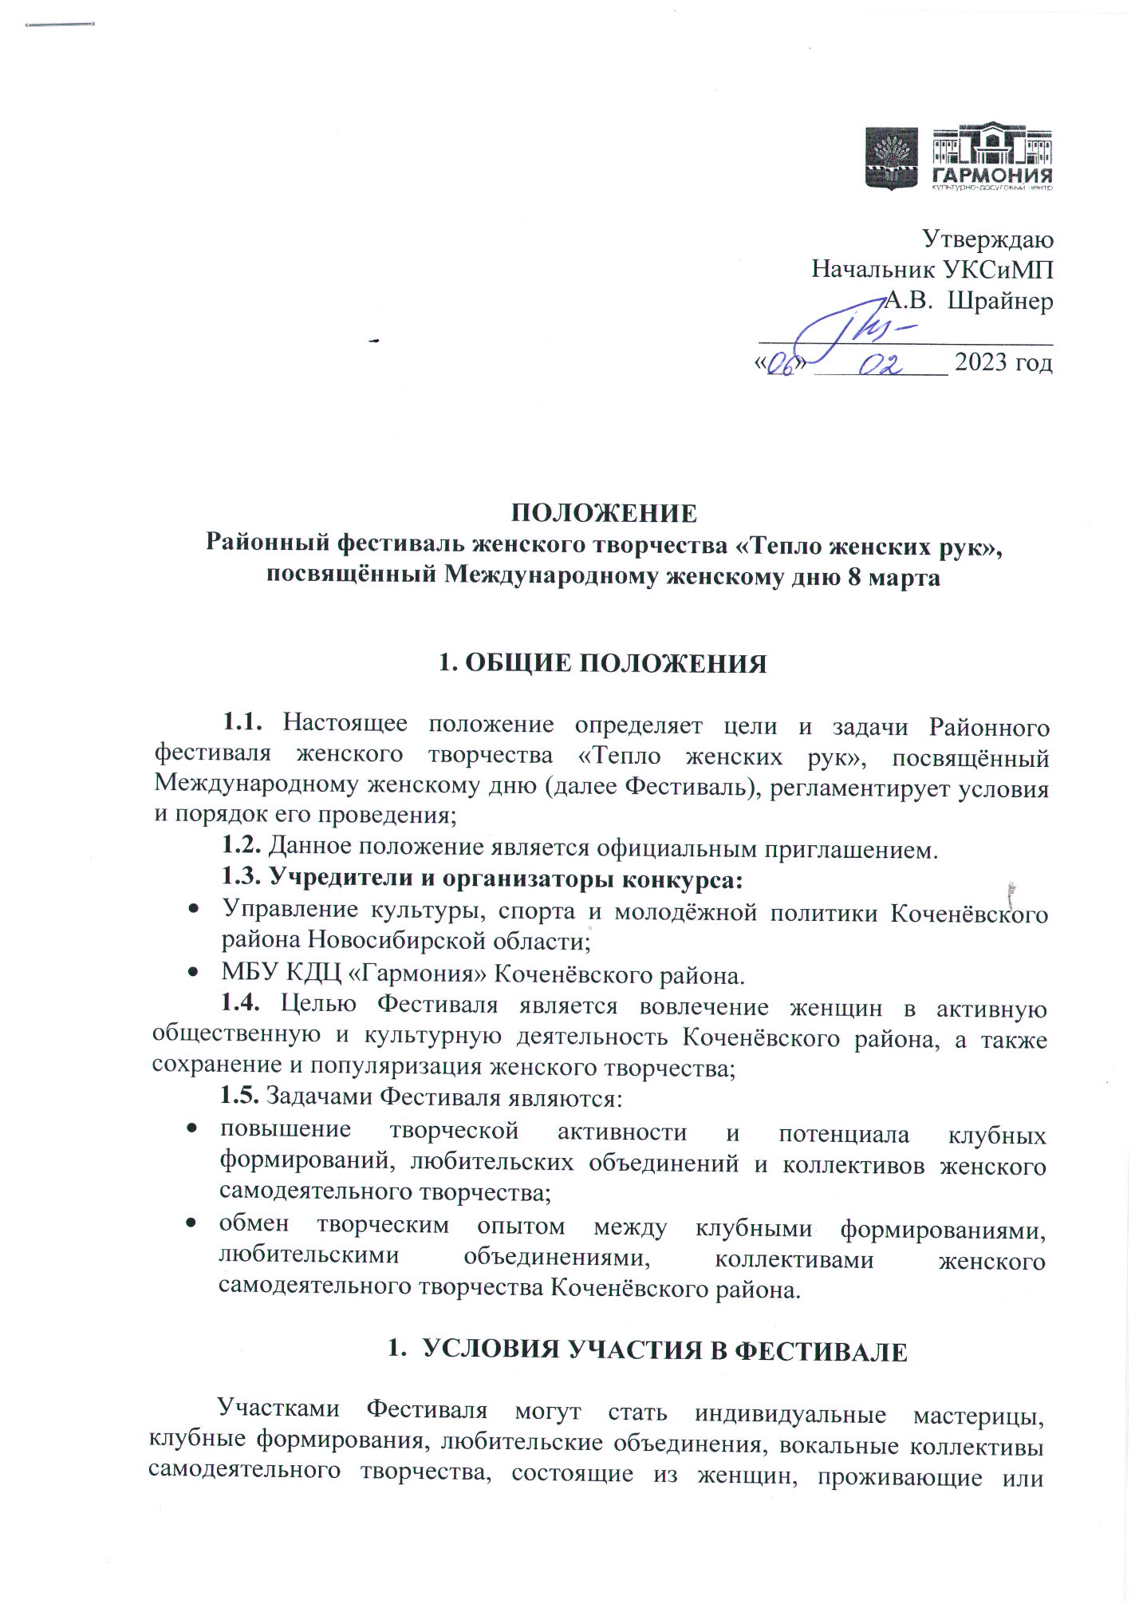

Утверждаю
Начальник УКСиМП
А.В. Шрайнер
______________________
«__» __________ 2023 год

ПОЛОЖЕНИЕ
Районный фестиваль женского творчества «Тепло женских рук», посвящённый Международному женскому дню 8 марта

1. ОБЩИЕ ПОЛОЖЕНИЯ

1.1. Настоящее положение определяет цели и задачи Районного фестиваля женского творчества «Тепло женских рук», посвящённый Международному женскому дню (далее Фестиваль), регламентирует условия и порядок его проведения;
1.2. Данное положение является официальным приглашением.
1.3. Учредители и организаторы конкурса:
- Управление культуры, спорта и молодёжной политики Коченёвского района Новосибирской области;
- МБУ КДЦ «Гармония» Коченёвского района.
1.4. Целью Фестиваля является вовлечение женщин в активную общественную и культурную деятельность Коченёвского района, а также сохранение и популяризация женского творчества;
1.5. Задачами Фестиваля являются:
- повышение творческой активности и потенциала клубных формирований, любительских объединений и коллективов женского самодеятельного творчества;
- обмен творческим опытом между клубными формированиями, любительскими объединениями, коллективами женского самодеятельного творчества Коченёвского района.

- УСЛОВИЯ УЧАСТИЯ В ФЕСТИВАЛЕ

Участками Фестиваля могут стать индивидуальные мастерицы, клубные формирования, любительские объединения, вокальные коллективы самодеятельного творчества, состоящие из женщин, проживающие или работающие на территории Коченёвского района Новосибирской области. Возраст участников от 18 лет.

- ПОРЯДОК ПРОВЕДЕНИЯ ФЕСТИВАЛЯ

3.1. Фестиваль проводится по номинациям:
«Мастерицей я зовусь» - принимаются индивидуальные и групповые творческие работы (не более 3 от участника) в различных направлениях искусства (все виды техник ДПИ, изобразительное искусство и т.д.), согласно поданной заявке и акту передачи (Приложение 1, Приложение 1.1), после получения которых, оформляется выставка в холле 1 этажа МБУ КДЦ «Гармония» Коченёвского района;
«Открытый мастер-класс» - индивидуальный мастер, любительское объединение или клубное формирование учреждения подаёт заявку (Приложение 2) на проведение открытого мастер-класса по декоративно-прикладному или изобразительному искусству в любой технике для участников Фестиваля не более 30 минут;
«Когда поёт душа» - принимаются творческие вокальные номера от коллективов художественной самодеятельности учреждения (Приложение 3) для участия в концерте;
«Приготовлено с душой» - принимается приготовленное блюдо из мяса, рыбы, овощей, фруктов, выпечка и т.д. в день проведения Фестиваля. Заявка на участие принимается заранее (Приложение 4). В ходе Фестиваля участники делятся хитростями (лайфхаками) ведения домашнего хозяйства (по желанию).
3.2. Допускается участие в нескольких номинациях.
3.3. Порядок приёма заявок и работ:
- заявки в номинациях «Мастерицей я зовусь», «Открытый мастер-класс», «Когда поёт душа», «Приготовлено с душой» принимаются до 06 марта 2023 года включительно соответственно Приложению 1, 2, 3, 4 на электронную почту: metodgarmonia@gmail.com c указанием темы письма: «Тепло женских рук»;
- работы в номинации «Мастерицей я зовусь» подвозятся с Актом передачи соответственно Приложению 1.1 в МБУ КДЦ «Гармония» Коченёвского района до 05 марта 2023 года включительно;
- заявки в номинации «Когда поёт душа» высылаются до 06 марта 2023 года включительно соответственно Приложению 3 вместе с фонограммой (исполнение под аккомпанемент указывается в заявке как «живой звук») на электронную почту: metodgarmonia@gmail.com c указанием темы письма: «Тепло женских рук»;
- заявки в номинации «Приготовлено с душой» высылаются до 06 марта 2023 года включительно соответственно Приложению 4 на электронную почту: metodgarmonia@gmail.com c указанием темы письма: «Тепло женских рук»;
- участники нескольких номинаций направляют заявки, соответственно выбранным номинациям (на каждую отдельно);
- неправильно оформленные заявки для участия в Фестивале не принимаются.

4. СРОКИ И МЕСТО ПРОВЕДЕНИЯ ФЕСТИВАЛЯ

Фестиваль проводится 11 марта 2023 года с 10.00 в МБУ КДЦ «Гармония» Коченёвского района по адресу: село Прокудское, улица Совхозная 29, согласно программе Фестиваля.

5. НАГРАЖДЕНИЕ

5.1. По итогам Фестиваля будет определён Победитель в каждой номинации, который награждается Кубком и «Дипломом победителя»;
5.2. Участники Фестиваля награждаются «Дипломом участника» Районного фестиваля женского творчества «Тепло женских рук», посвящённого Международному женскому дню.

6. ПРОГРАММА ФЕСТИВАЛЯ

10.00 – 11.00 – регистрация участников Фестиваля, размещение коллективов;
11.00 – 13.00 – работа по локациям в номинациях «Открытый мастер-класс», репетиции коллективов номинации «Когда поёт душа»;
13.00 – награждение участников Фестиваля, выступление коллективов номинации «Когда поёт душа».

7. КОНТАКТЫ

7.1. Адрес организатора Конкурса: Новосибирская область, Коченевский район, с. Прокудское, ул. Совхозная, д. 29. МБУ КДЦ «Гармония»; e-mail: metodgarmonia@gmail.com;
7.2. Контактная информация: 89537929512 - Юнг Мария Валерьевна – художественный руководитель, 89538090999 - Варенцова Анастасия Владимировна – методист.

Приложение 1

ЗАЯВКА
Районный фестиваль женского творчества «Тепло женских рук», посвящённый Международному женскому дню
НОМИНАЦИЯ
«Мастерицей я зовусь»

№ | Ф.И. автора работы, название формирования или любительского объединения, принадлежность | Ф.И.О. руководителя (если есть) | Контактный телефон
1. | Например: Иванова Ивана  Село Прокудское | - | 8-900-98-00-77
2. | Например: Клуб «Мастерица», МБУ КДЦ «Гармония» Коченёвского района, с. Прокудское | Шалина Наталья Ивановна | 8-900-98-00-77

Дата:
Ф.И.О. ответственного:

!!!Данные заявки будут использованы для оформления наградной документации!!!

Приложение 1.1
АКТ
Приёма предметов на временное хранение
Районный фестиваль женского творчества «Тепло женских рук», посвящённый Международному женскому дню
НОМИНАЦИЯ
«Мастерицей я зовусь»

Ф.И.О. участника фестиваля, принадлежность
_____________________________________________________________
Настоящий акт составлен в том, что Муниципальное бюджетное учреждение культурно-досуговый центр «Гармония» Коченёвского района
в лице специалиста
__________________________________________________________________принял на временное хранение вышеуказанному учреждению следующие изделия:
№ | Наименование изделия и краткое описание | Материал, техника, размер | Кол-во | Примечание
1.
2.
3.

Всего по акту принято: количество
(перечисление предметов) предметов

Передал________________ _______________________________
(расшифровка подписи)
Контактный телефон _______________________

Приложение 2
ЗАЯВКА
Районный фестиваль женского творчества «Тепло женских рук», посвящённый Международному женскому дню
НОМИНАЦИЯ
«Открытый мастер - класс»

Ф.И.О. спикера, принадлежность | Название мастер-класса, техника исполнения | Технические требования | Время проведения | На какое количество участников рассчитан мастер-класс
Например: Иванова Ивана, МБУ КДЦ «Гармония», любительское объединение «Рукодельница», с. Прокудское | «Подставка под горячее», декупаж | Рабочие столы для проведения мастер – класса – 2 шт, стулья – 10 штук | 20 минут | 10

Дата:
Ф.И.О. ответственного:

!!!Материалы для мастер-класса готовятся спикерами или направляющей стороной!!!
!!!Данные заявки будут использованы для оформления наградной документации!!!

Приложение 3
ЗАЯВКА
Районный фестиваль женского творчества «Тепло женских рук», посвящённый Международному женскому дню
НОМИНАЦИЯ
«Когда поёт душа»

Название коллектива, принадлежность | Ф.И.О. руководителя | Кол-во участников | Название произведения, хронометраж | Технические требования
Например: Ансамбль «Берёзонька», МБУ КДЦ «Гармония», любительское объединение «Рукодельница», с. Прокудское | Иванов Иван Михайлович | 4 | «Соловьи», 3,05  сл.: Иванов А.А., муз.: Иванов А.А.  Живой звук | 4 микрофона  Стул для аккомпаниатора  Микрофон на стойке

Дата:
Ф.И.О. ответственного:

!!!Данные заявки будут использованы для оформления наградной документации!!!

Приложение 4
ЗАЯВКА
Районный фестиваль женского творчества «Тепло женских рук», посвящённый Международному женскому дню
НОМИНАЦИЯ
«Приготовлено с душой»

Ф.И.О участника, принадлежность | Ф.И.О. руководителя (если есть) | Название блюда | Технические требования
Например: Иванова Ивана МБУ КДЦ «Гармония», любительское объединение «Рукодельница», с. Прокудское | Иванов Иван Михайлович | Торт «Наполеон» | 1 стол, 1 стул

Дата:
Ф.И.О. ответственного:

!!!Данные заявки будут использованы для оформления наградной документации!!!

